SISTEMA DE BIBLIOTECA
Integración y explicación técnica
  - Para la interfaz gráfica se utilizó la librería tkinter.
Sudo apt update
sudo apt install python3-tk
  - DOCUMENTACIÓN DEL PROYECTO · INGENIERÍA EN SISTEMAS
Guía para exponer individualmente las cinco responsabilidades, explicar las funciones del programa y demostrar su ejecución en Windows y Linux.
Base documental: “Tareas para compañeros de grupo”, “class Autor CODIGO”, código integrado “Sistema_Biblioteca_Compartir.py” y las indicaciones de los cuatro audios proporcionados.

1. Objetivo del programa.
El sistema administra autores, libros, usuarios, préstamos, devoluciones y consultas en una sola aplicación Python. El archivo ejecutable integrado mantiene clases para representar entidades, una clase Biblioteca para reglas y almacenamiento, y una clase BibliotecaApp para la ventana. La información se almacena en SQLite y la aplicación también dispone de un menú de terminal.

2. Distribución de responsabilidades en nuestro proyecto.
Persona | Área | Qué debe demostrar
Kiomy | Libros y autores | Crear autor/libro; buscar; consultar existencias.
Carlos | Usuarios | Registrar, buscar, mostrar y validar usuario.
Anderson | Préstamos | Validación y descuento de inventario en una transacción.
Jeremy | Devoluciones y multas | Fecha real, penalización y reposición de inventario.
Dany | Integración y menú | Ventana, historial, persistencia, respaldo, pruebas y Git.

Estructura de trabajo antes del entorno Grafico

Tareas para compañeros de grupo
Carlos: rol numero 2 Usuarios
Kiomy: rol numero 1 Libros y Autores
Anderson: rol numero 3 Registrar préstamos y controlar disponibilidad
Jeremy: rol numero 4 Devoluciones y multas
Dany: Menú principal, historial, consultas y unir/probar todo

👤 Integrante 1 — Libros y autores
Se encarga de:
- Clase Libro
- Clase Autor
- Registrar libros
- Registrar autores
- Buscar libros
- Consultar libros disponibles
- Controlar cantidad disponible
Por ejemplo:
Libro
├── código
├── titulo
├── autor
├── categoría
└── cantidad_Disponible
Esto corresponde directamente a los datos que el proyecto exige para cada libro.

👤 Integrante 2 — Usuarios
Se encarga de:
- Clase Usuario
- Registrar usuarios
- Buscar usuarios
- Mostrar información de usuarios
- Validar que el usuario exista antes de realizar un préstamo.

Por ejemplo:
Usuario
├── id
├── nombre
├── apellido
└── contacto
El dato exacto de los atributos del usuario no está especificado en el documento, así que ustedes pueden definirlo según lo que les hayan enseñado en clase.

👤 Integrante 3 — Préstamos
Esta es una de las partes más importantes.
Se encarga de:
- Clase Prestamo
- Registrar préstamos
- Verificar que el libro exista
- Verificar que el usuario exista
- Verificar disponibilidad
- Disminuir automáticamente la cantidad disponible
- Registrar:
  - Usuario
  - Libro
  - Fecha de préstamo
  - Fecha límite
  - Fecha real de devolución
  - Estado
El proyecto establece explícitamente que no se puede prestar un libro cuando no hay ejemplares disponibles.
La lógica sería:
Solicitar préstamo
↓
¿Existe usuario?
↓
¿Existe libro?
↓
¿Hay ejemplares disponibles?
↓
SÍ
↓
Crear préstamo
↓
cantidadDisponible - 1

👤 Integrante 4 — Devoluciones y multas
Se encarga de:
- Registrar devoluciones
- Actualizar el estado del préstamo
- Guardar fecha real de devolución
- Aumentar nuevamente la disponibilidad del libro
- Detectar préstamos vencidos
- Calcular multas
Por ejemplo:
Devolver libro
↓
Buscar préstamo
↓
Registrar fecha devolución
↓
¿Se pasó de la fecha límite?
↓
SÍ NO
↓ ↓
Calcular Multa = 0
multa
↓
cantidadDisponible + 1
Pueden definir una constante:
MULTA_DIARIA = 5.00
Y:
multa = diasAtraso * MULTA_DIARIA

👤 Integrante 5 — Integración y menú principal
Esta persona no debería simplemente esperar a que los otros cuatro terminen.
Debe encargarse desde el principio de:
- Estructura general del programa
- Menú principal
- Navegación
- Consultar libros prestados
- Mostrar historial de préstamos
- Detectar préstamos vencidos
- Pruebas de integración
- Resolver conflictos de Git
- Revisar que todo funcione conjuntamente
El menú terminara teniendo una estructura similar antes del entorno gráfico.
================================
SISTEMA DE BIBLIOTECA
================================

1. Registrar libro
2. Registrar autor
3. Registrar usuario
4. Buscar libro
5. Buscar usuario
6. Registrar préstamo
7. Registrar devolución
8. Consultar libros disponibles
9. Consultar libros prestados
10. Mostrar historial de préstamos
11. Mostrar préstamos vencidos
12. Salir

Seleccione una opción:

Segunda Versión con integración de Entorno Grafico.

3. Arquitectura: cómo se integran los bloques
Usuario en ventana (Biblioteca App) o menú de consola
|
v
Biblioteca (reglas / validaciones)
/ | \
Modelos SQLite Consultas / respaldos
Autor/Libro .sqlite3 Historial y exportación
Usuario/Prestamo

El archivo único incorpora las mismas responsabilidades que en un proyecto modular estarían repartidas entre modelos, lógica de negocio, interfaz y punto de entrada. Las “ramas” de Git son versiones de trabajo de los compañeros; las secciones de código son módulos funcionales. La unión de ramas debe resolverse mediante Git y pruebas antes de construir la versión final.

4. Kiomy — Bloque 1: autores y libros
Autor conserva id_autor, nombre y apellido, y mostrar_nombre() devuelve el nombre completo. Libro guarda codigo, titulo, autor, categoria, cantidad_total y cantidad_disponible; la propiedad cantidadDisponible facilita compatibilidad con el nombre que aparece en el primer Word.
class Autor:
def mostrar_nombre(self) -> str:
return f"{self.nombre} {self.apellido}".strip()

class Libro:
@property
def cantidadDisponible(self) -> int:
return self.cantidad_disponible

Funciones de la clase Biblioteca: registrar_autor(), listar_autores(), registrar_libro(), buscar_libro(), buscar_libros() y consultar_libros_disponibles(). El libro exige un autor existente; los códigos duplicados son rechazados por la clave primaria; la cantidad se verifica para impedir existencias inválidas.
Demostración: registrar autor “A01”, después libro “L01” con dos ejemplares; buscar “L01” y observar que el disponible inicial es 2. Explicar que la disponibilidad cambia cuando Anderson registra préstamos y Jeremy procesa devoluciones.

5. Carlos — Bloque 2: usuarios
La clase Usuario mantiene id_usuario, nombre, apellido y contacto; su propiedad id conserva una interfaz de acceso sencilla y nombre_completo() combina los datos. Las operaciones de Biblioteca son registrar_usuario(), buscar_usuario(), buscar_usuarios() y validar_usuario_para_prestamo().
def validar_usuario_para_prestamo(self, id_usuario):
usuario = self.buscar_usuario(id_usuario)
if usuario is None:
raise BibliotecaError("El usuario no existe.")
return usuario

Fragmento ilustrativo equivalente al comportamiento: en el archivo se verifica la existencia del ID antes de prestar. Los campos obligatorios y tamaños de texto tienen validaciones; si hay un duplicado, el sistema informa el error sin registrar otra fila.
Demostración: registrar “U01”, buscarlo, intentar buscar un ID inexistente y observar la protección antes del préstamo.

6. Anderson — Bloque 3: préstamos
La clase Prestamo representa número de préstamo, usuario, libro, fecha de préstamo, fecha límite, fecha de devolución, estado y multa. Biblioteca.registrar_prestamo() valida fecha, usuario, libro y cantidad disponible; luego registra el préstamo y reduce una unidad de inventario dentro de una única transacción.
with self._escritura() as con:
# Validar usuario y libro antes de registrar.
actualizacion = con.execute(
"UPDATE libros SET cantidad_disponible=cantidad_disponible-1 "
"WHERE codigo=? AND cantidad_disponible>0", (codigo,))
if actualizacion.rowcount != 1:
raise BibliotecaError("No hay ejemplares disponibles de este libro.")
# INSERT INTO prestamos (...) se realiza en la misma transacción.

La cláusula cantidad_disponible>0 impide que las existencias sean negativas. BEGIN IMMEDIATE bloquea escrituras concurrentes incompatibles y ante un error se aplica rollback: no puede descontarse una copia sin registrar correctamente el préstamo.
Demostración: prestar “L01” al usuario “U01”, revisar que las existencias bajen de 2 a 1 y que aparezca el préstamo en el historial. Repetir hasta llegar a cero y verificar que un préstamo adicional sea rechazado.

7. Jeremy — Bloque 4: devoluciones y multas
Biblioteca.devolver_prestamo() recibe el número de préstamo y una fecha de devolución opcional. Comprueba que el préstamo existe, no está devuelto, y que la fecha es válida; calcula días de atraso como máximo entre cero y la diferencia con la fecha límite. La multa configurada es de Q 5.00 diarios, almacenada internamente en centavos para evitar errores de redondeo con importes monetarios.
MULTA_DIARIA_CENTAVOS = 500 # Q 5.00
dias_atraso = max(0, (fecha_real - fecha_limite).days)
multa_centavos = dias_atraso * MULTA_DIARIA_CENTAVOS
# En la misma transacción: préstamo → Devuelto
# y cantidad_disponible → cantidad_disponible + 1

El código impide una segunda devolución del mismo préstamo, porque eso aumentaría incorrectamente el inventario. Los préstamos vencidos son aquellos todavía en estado Prestado cuya fecha límite ya pasó. Una devolución puntual produce multa cero.
Ejemplo: fecha límite 10/10 y entrega 13/10 implican 3 días de atraso y Q 15.00 de multa. La fecha se ingresa en el sistema como AAAA-MM-DD, por ejemplo 2026-10-13.

8. Dany — Bloque 5: integración, consultas e interfaz
La clase Biblioteca coordina las cuatro áreas y administra la base SQLite. BibliotecaApp construye la ventana con Tkinter y ttk: sidebar o barra lateral de navegación, secciones Inicio, Libros y autores, Usuarios, Préstamos, Devoluciones e Historial. Las funciones guardar_autor(), guardar_libro(), guardar_usuario(), guardar_prestamo(), guardar_devolucion() y actualizar() enlazan botones con operaciones reales de la clase Biblioteca.

class BibliotecaApp(tk.Tk if tk is not None else object):
def __init__(self, sistema: Biblioteca):
super().__init__()
self.sistema = sistema
self._estilos()
self._estructura()
self._crear_paginas()
self.mostrar("Inicio")

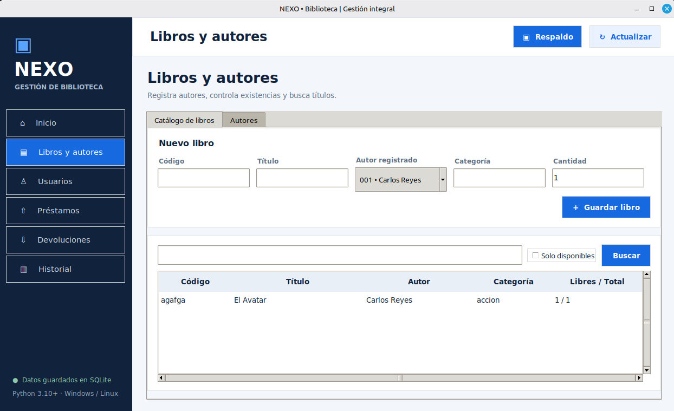
El estilo y los colores se definen mediante constantes visuales y el método _estilos(); la estructura del menú lateral se prepara en _estructura(). Para modificar colores se ajustan las constantes de estilo del archivo Python, no se requiere instalar una librería de “Quality”. El programa utiliza tkinter/ttk (Tk), disponibles con la instalación apropiada de Python y Tk.
Figura 1. Captura referencial de la ventana del proyecto integrado Panel de Libros y Autores.
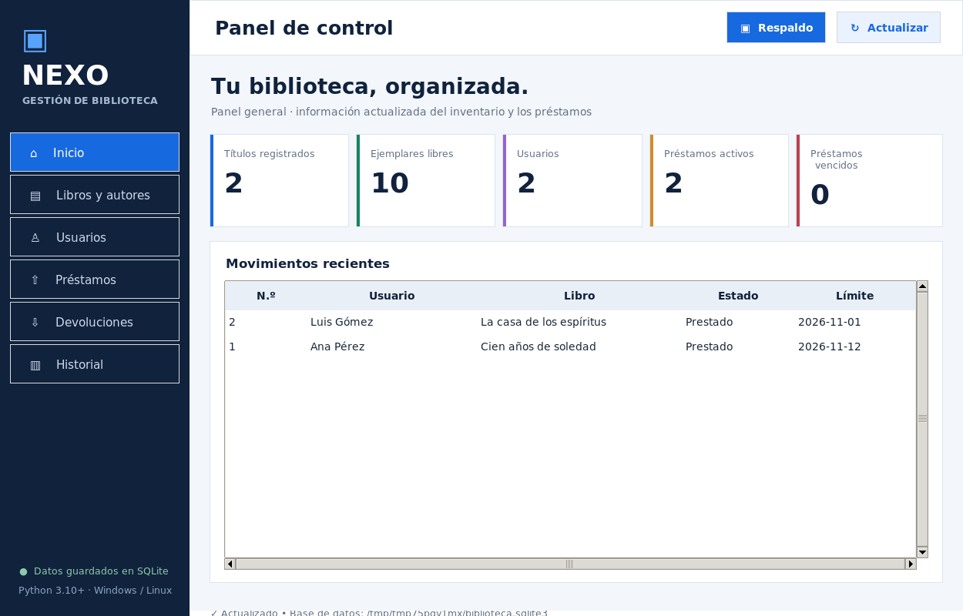
Figura 2: Registro de Los Autores.
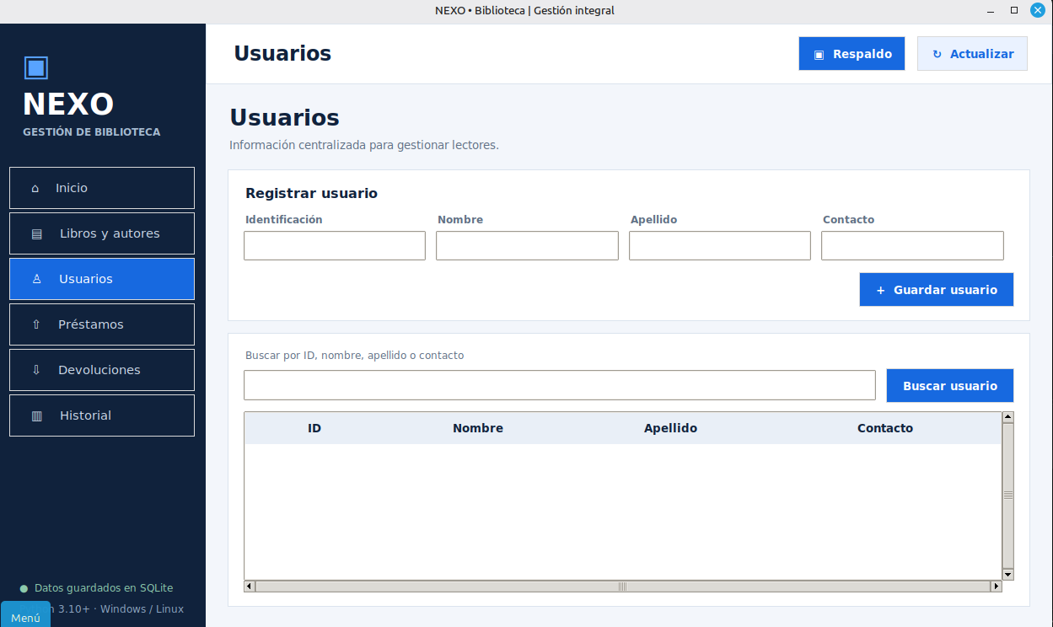
Figura 3: muestra el panal de registro de usuarios.

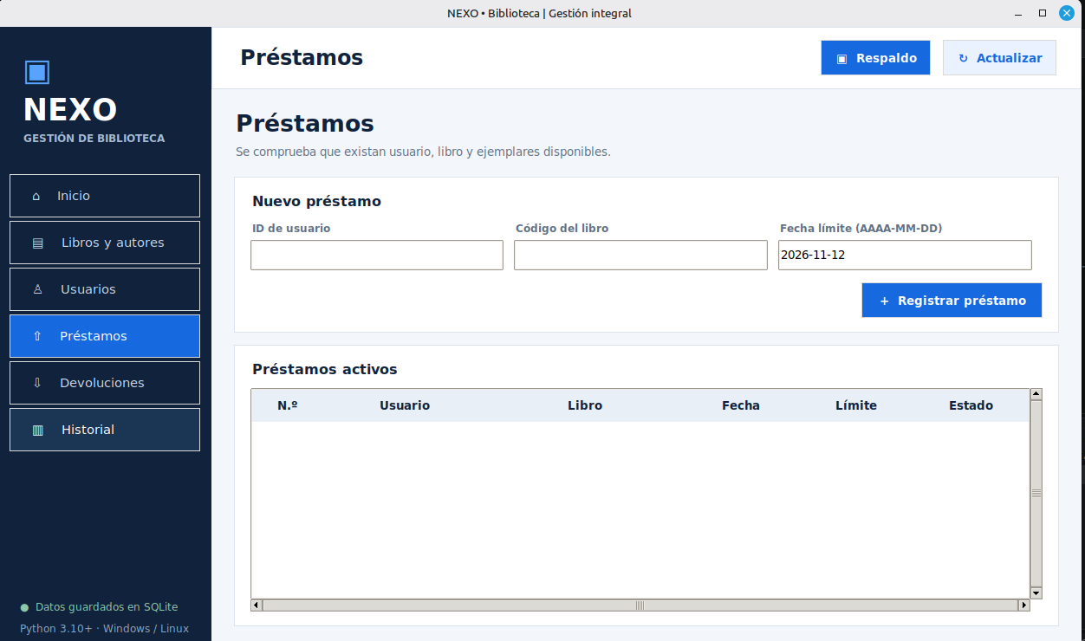
Figura 4: Muestra el panel de Prestamos.

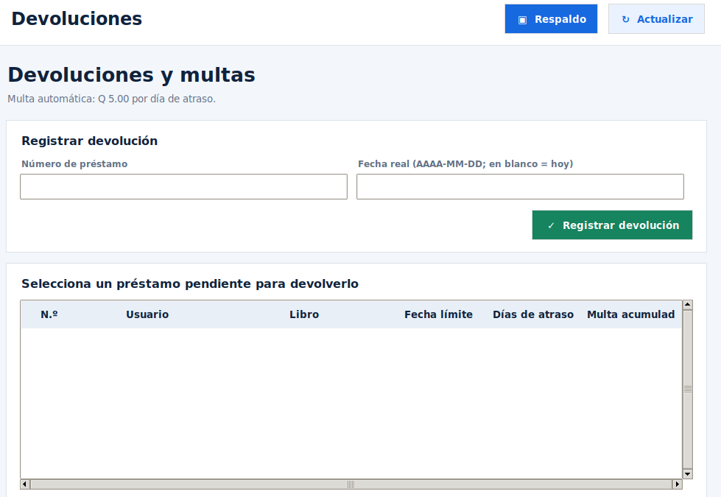
Figura 5: Muestra el panel de Devoluciones.

Figura 6: Muestra el panel de Historias.
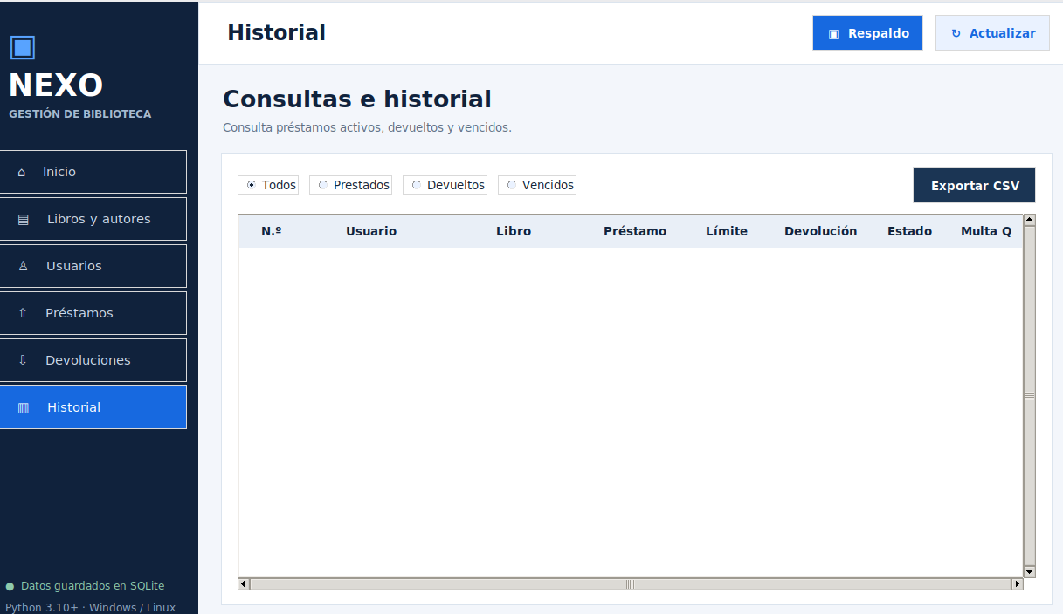

Figura 2: Registro de autores.

9. Validaciones y protección de datos
Protección | Ubicación / beneficio
Campos | obligatorio() y no_vacio_opcional() limitan campos vacíos o demasiado largos.
Cantidades | entero_positivo() valida enteros y límites permitidos.
Fechas | fecha_valida() exige AAAA-MM-DD y fechas válidas.
Relaciones | SQLite FOREIGN KEY evita usuario/libro/autor inexistentes.
Transacciones | _escritura() confirma todo o revierte todo al fallar.
Consistencia | verificar_integridad() usa quick_check, foreign_key_check e inventario.
Respaldos | crear_respaldo() usa sqlite3.backup(), evitando copiar BD abierta.
El programa no es inmune a apagones, pérdida física de disco o permisos erróneos. Conviene mantener copias de seguridad externas y comprobar sus restauraciones.

10. Ejecución en Windows y Linux
Extension ocupadas en el programa

Windows
py --version
py Sistema_Biblioteca_Compartir.py
py Sistema_Biblioteca_Compartir.py --cli
py Sistema_Biblioteca_Compartir.py --check

Linux (Ubuntu / Debian)
python3 --version
sudo apt update
sudo apt install python3-tk
python3 Sistema_Biblioteca_Compartir.py
python3 Sistema_Biblioteca_Compartir.py --cli

En ambos sistemas se crea la carpeta datos/biblioteca.sqlite3 junto al archivo si hay permisos; de lo contrario puede usarse la carpeta personal prevista por el programa. En servidores sin escritorio usar --cli. Tkinter depende del sistema gráfico, por lo que el mismo código fuente no equivale a garantizar apertura de ventana en cualquier instalación Linux.

11. Guardado, comprobación y respaldo
python3 Sistema_Biblioteca_Compartir.py --check
python3 Sistema_Biblioteca_Compartir.py --backup
python3 Sistema_Biblioteca_Compartir.py --csv

En Windows sustituir python3 por py. --check comprueba la consistencia de SQLite e inventario; --backup crea un respaldo consistente y --csv exporta las cuatro tablas. Para compartir datos ya capturados, cerrar el programa y enviar junto al .py la carpeta datos o, preferiblemente, un respaldo verificado. No versionar datos reales en un repositorio público.

